МВД приглашает на службу в "туристическую полицию"
06.02.2015
За последние четыре года Москва меняется на глазах в лучшую сторону и все больше становится похожа на ведущие европейские столицы. В связи с этим значительно возрос интерес туристов к городу. Проанализировав мировой опыт по обеспечению безопасности граждан на туристических маршрутах, Главным управлением Министерства внутренних дел Российской Федерации по городу Москве было принято решение о создании подразделения, выполняющего функции «туристической полиции». С целью его комплектования необходимо привлечь на службу гражданских лиц, владеющих иностранными языками.

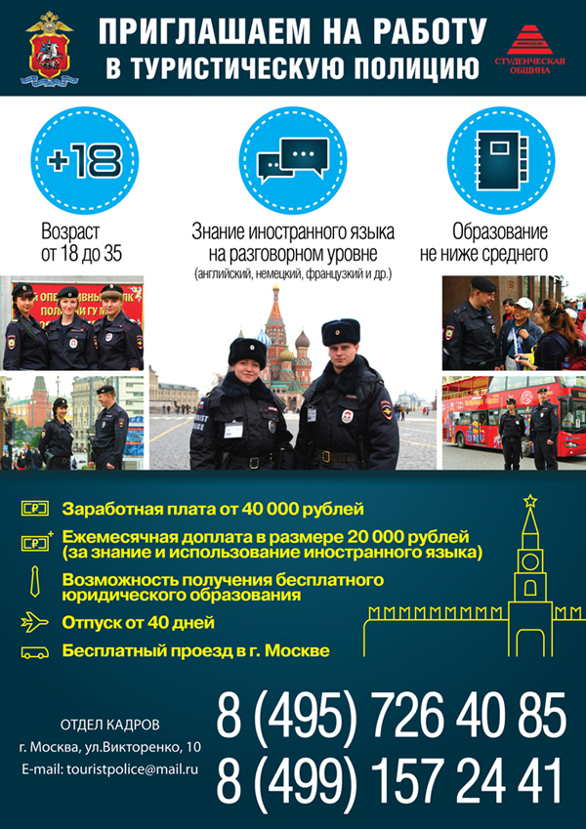

Адрес страницы: http://ostankino.mos.ru/presscenter/news/detail/1564636.html
Управа Останкинского района города Москвы

